Alt-Bürgermeister: „Sogar Ikea liefert per Rad“
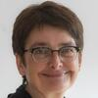
Anke Herbert
Dienstag, 19. Oktober 2021 - 18:30 Uhr
Michael Obert spricht demnächst in der Meerspinnhalle. Es geht um eine Verkehrswende in Neustadt. Der FDP-Politiker hat solche eine Wende geschafft – als „Fahrradbürgermeister“ von Karlsruhe. Gute Tipps kann er also reichlich geben.
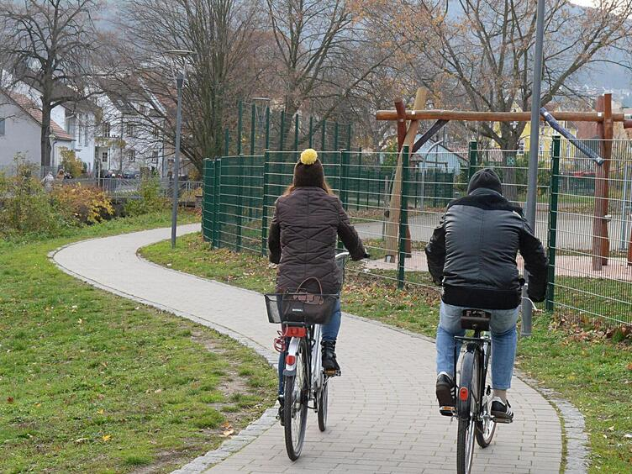
Herr Obert, Karlsruhe ist eine von mehreren fahrradfreundlichen Kommunen in Baden-Württemberg. Wie sieht so eine Stadt denn aus?
Wir haben Kriterien erarbeitet und diese dann umgesetzt. Grundvoraussetzung ist, es systemisch zu begreifen. Das heißt, Sie brauchen eine ordentliche Wegeführung, die außerdem vernetzt und gut ausgeschildert ist, Sie brauchen gescheite Abstellmöglichkeiten, die zudem sicher sind, darunter Parkfläche an Bahnhöfen, Leihräder sind auch gut. Kurz gesagt, Sie brauchen all das, was mit Blick auf den Autoverkehr selbstverständlich ist.
Also dieselbe Infrastruktur?
Ja. Man muss das Rad als Verkehrsmittel begreifen und entsprechend ernst nehmen. Das hat so viele Vorteile. Zum Beispiel braucht ein Auto im Gegensatz zum Rad viel mehr Platz, egal, ob auf der Straße oder beim Parken. Dabei steht es laut Statistik über 95 Prozent seines Daseins einfach nur rum.
Wann wurde in Karlsruhe damit angefangen?
Wir waren einfach sehr unzufrieden mit der Situation, obwohl ein Fahrradanteil von 16 Prozent am öffentlichen Verkehr gar nicht so schlecht war und wir bei den Bewertungen immer im Mittelfeld lagen. Wir haben dann 2005 mit einem 20-Punkte-Programm begonnen und es 2013 fortgeschrieben. Das hat die Arbeitsgruppe Fahrradfreundliche Stadt erstellt, und es wurde vom Stadtrat einstimmig angenommen.
Etwas ähnliches gibt es in Neustadt auch. Haben Sie ein paar Tipps?
Die Akteure kommen regelmäßig zusammen. Und was ganz wichtig ist: Dort sitzen alle am Tisch, also nicht nur die Radlobby wie Naturschützer oder der Allgemeine Deutsche Fahrradclub, sondern auch die vermeintliche Gegenseite wie der Allgemeine Deutsche Automobilclub oder die Industrie- und Handelskammer. Das heißt, man muss unbedingt alle mitnehmen, auch an die Fußgänger denken, und das ist uns gelungen. Mein wichtigstes Credo hat immer gelautet: Gemeinsam an die Schwachpunkte herangehen. Selbst eingefleischte Autofans haben das in der Regel verstanden. Und dass wir den Radanteil von 16 auf gut 30 Prozent gesteigert haben, kam ja auch ihnen zugute.

Jetzt gibt es aber auch den ganz normalen Bürger. Wie haben Sie den denn überzeugt?
Mit einer guten, offensiven Öffentlichkeitsarbeit. Es muss sozusagen in die Köpfe rein, und am Ende sollen die Menschen fast stolz auf das sein, was erreicht wurde.
Kann das Karlsruher Konzept, bei aller Unterschiedlichkeit von Kommunen, als Blaupause dienen?
Klar, Karlsruhe hatte es etwas leichter als manch andere Stadt. Wir haben kaum Stadtteile, wo es bergauf und bergab geht, und wir haben breite Straßen. Und wenn es um viele Höhenmeter, wie zum Teil auch in Neustadt geht, wird es natürlich teurer, das muss man ehrlich sagen. Aber egal, wie die Topographie auch sein mag, das ist keine Ausrede, um nicht aktiv zu werden. Zumal es ja auch immer mehr Pedelecs gibt.
Kennen Sie Neustadt?
Es ist schon ein Weilchen her, dass ich zuletzt in Ihrer Stadt war. Aber ich weiß, dass es neben der Kernstadt noch neun Weindörfer gibt, die man natürlich auch gut anbinden muss. Aber wie gesagt: Alles ist lösbar, wenn man es will.
Neustadt hat nun aber zusätzlich das Problem, dass es eher eng gebaut ist, wenig Spielraum bei der Verkehrsführung hat. Haben Sie da einen zusätzlichen Rat?
Natürlich ist es immer sinnvoll, alle Beteiligten im Auge zu haben und nicht nur Radverkehrspolitik zu machen. Das kann dann unter Umständen Mischverkehr bedeuten, also keine strikt abgetrennten Radwege. Was bei Ihnen ja schon begonnen wurde, ist, Einbahnstraßen für Radfahrer zu öffnen. Das geht aber nur dort, wo die Straße übersichtlich ist.
Was wären die obersten Regeln?
Wie gesagt, die Wege müssen vernetzt sein. Wenn es nicht weitergeht oder nur sehr umständlich, dann akzeptieren das die Radfahrer nicht. Vernetzung kann auch mal einen Umweg bedeuten, aber das ist besser als nichts. Auch Kreuzungsbereiche müssen so gestaltet sein, dass sie nicht wie ein unüberwindbares Hindernis wirken. Grundsätzlich muss natürlich immer gelten: die Verkehrswege so zu gestalten, dass es leicht ist, die Verkehrsordnung einzuhalten. Dann haben Radler auch weniger Angst, in der Stadt unterwegs zu sein.
Aber Kompromisse wurden sicher auch in Karlsruhe geschlossen?
Natürlich, ohne geht es nicht. Was wir auch gemerkt haben: Eine Liste erstellen und sich dann von Projekt A bis Z durcharbeiten, ergibt keinen Sinn. Deshalb haben wir immer dann, wenn eh ein Umbau anstand, das jeweilige Projekt realisiert. Damit ist nicht immer gleich jede Radroute fertig. Das macht aber auch nichts, wenn man den Generalplan nicht aus dem Auge verliert.
Hat sich etwas anders entwickelt, seit Karlsruhe fahrradfreundliche Stadt ist?
Was ich am erstaunlichsten fand: Dass nun auch Firmen mit dem Rad ausliefern, sogar Ikea. Natürlich nur Waren, bei denen das auch möglich ist, also kein Sofa. Aber es gibt ganz viel, das auf diese Weise transportiert werden kann. Und wenn die Unternehmen merken, dass das funktioniert und ja auch ihrem Image dient, dann machen sie das auch. Ich könnte auch sagen: 30 Prozent Radanteil am öffentlichen Verkehr wecken die Akzeptanz.
Gilt das auch für den innerstädtischen Handel und das Gewerbe?
Da wird ja gerne gesagt, dass radfahrfreundliche Städte die wirtschaftliche Perspektive verschlechtern würden. Aus unserer Erfahrung heraus stimmt das nicht. Zumal es Gegenbeispiele gibt. Es gibt Städte, die sind extrem radunfreundlich, trotzdem ist ihre wirtschaftliche Lage nicht gerade rosig. Was aber klar ist: Mehr Infrastruktur für den Radverkehr kostet beispielsweise Kfz-Parkplätze im öffentlichen Raum.
Wenn Sie auf die Zeit zurückblicken, in der Sie gern als Radfahrbürgermeister bezeichnet wurden, wie würden Sie sie zusammenfassen?
Fahrradfreundliche Stadt zu werden ist nicht einfach. Man muss zunächst mal etwas machen, um zu zeigen, um was es geht. Dann jedoch geht es eben ans Kleingedruckte, und das braucht einen sehr langen Atem. Aber wenn man Erfolge sieht, ist es überaus befriedigend und macht richtig Spaß.

Podiumsdebatte am 28. Oktober
Fahrradfahren in Neustadt ist nicht immer vergnügungssteuerpflichtig. Aber wie kann eine Verkehrswende „von der autogerechten zur lebenswerteren Stadt“ geschafft werden? Darüber will die Klimaaktion Neustadt, unterstützt von der Heinrich-Böll-Stiftung Rheinland-Pfalz, diskutieren, und zwar am Donnerstag, 28. Oktober, ab 19 Uhr in der Meerspinnhalle Gimmeldingen. Die Einführung übernimmt Philipp Kosok, Projektleiter Öffentlicher Verkehr bei der Agora Verkehrswende, einer Art Denkfabrik für ein klimafreundliches und nachhaltiges Verkehrssystem. Danach spricht Karlsruhes früherer Baubürgermeister Michael Obert.

Stichwort Radfreundliche Kommune
Radfahren und zu Fuß gehen muss Zeit sparen sowie sicher und bequem möglich sein: So lautet das Ziel der 2010 gegründeten Arbeitsgemeinschaft Fahrrad- und Fußgängerfreundlicher Kommunen in Baden-Württemberg. Koordiniert wird das Netzwerk von der Geschäftsstelle bei der Nahverkehrsgesellschaft des Landes. Auch die Stadt Karlsruhe ist Mitglied. Karlsruhe war 2011 und 2017 vom Land als fahrradfreundliche Kommune ausgezeichnet worden; die Auszeichnung muss alle fünf Jahre erneuert werden. Michael Obert (FDP) gehörte dem Karlsruher Stadtrat seit 1999 an und wurde 2008 zum Baubürgermeister gewählt. Im Herbst 2018 trat er in den Ruhestand.
Internet: www.agfk-bw.de

